НАЦІОНАЛЬНИЙ ТЕХНІЧНИЙ УНІВЕРСИТЕТ УКРАЇНИ

«КИЇВСЬКИЙ ПОЛІТЕХНІЧНИЙ ІНСТИТУТ

імені Ігоря Сікорського»

Факультет прикладної математики

Кафедра прикладної математики

ЕТАП №3

«Вирішення контрольних прикладів

РОЗРАХУНКОВО-ГРАФІЧНОЇ РОБОТИ»

з дисципліни: «Програмування» 1-й семестр

на тему: «Програма розв’язання рівнянь виду f(x)=0 графічним методом»

|  |  |  |
| --- | --- | --- |
| Виконав: | | Керівник: |
| студент групи КМ-02  Врублевський О. | | Олефір О.С. |
|  |  | |

Київ – 2020

# **ПРОГРАМА РОЗВ’ЯЗАННЯ РІВНЯНЬ ВИДУ F(x)=0 ГРАФІЧНИМ МЕТОДОМ**

***Вирішення контрольних прикладів***

1) х + 2 = х2; 2) х2 = **;** 3) |х| = 4.

**Приклад 1**

Щоб розв’язати дані рівняння, треба знайти таке значення х, при якому ліва частина рівняння буде дорівнювати правій.

Побудуємо в одній кординаиній площині окремо графіки лівої і правої частин рівняння. Ліву частину позначимо f(х), а праву g(х). Одержимо

f(х) = х + 2, а g(х) = х2. Тепер треба знайти таке значення х при якому f(х) = g(х), тобто спільну точку, яка належить графіку функції f(х) і графіку функції g(х). Ця точка х буде точкою перетину побудованих графіків функції f(х) і g(х). Абсциса точки перетину буде розв’язком даного рівняння.

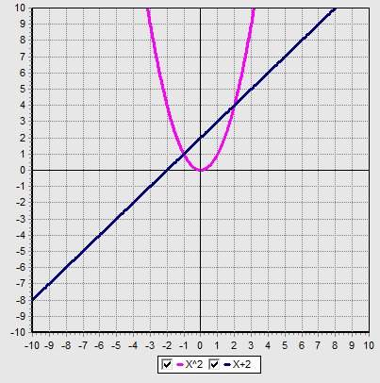

**Приклад 1** х + 2 = х2

**f(х) = х+2 Графіком є пряма для побудови якої потрібно знати 2 точки**

**Складаємо таблицю**

|  |  |  |
| --- | --- | --- |
| **х** | **1** | **2** |
| **у** | **3** | **4** |

**g(х) = х2 графіком функції є парабола.**

**Складаємо таблицю значень**

|  |  |  |  |  |  |  |  |
| --- | --- | --- | --- | --- | --- | --- | --- |
| **х** | **-3** | **-2** | **-1** | **0** | **1** | **2** | **3** |
| **у** | **9** | **4** | **1** | **0** | **1** | **4** | **9** |

**Абсциси точок перетину дорівнюють 2 і -1. Отже ці значення х і є розвязком даного рівняння.**

**Приклад 2**

х2 = **;**

**f(х) = х2 графіком функції є парабола**

g(х) =  Графіком функції є гіпербола, х 0. Складаємо таблицю значень

|  |  |  |  |  |  |  |  |  |
| --- | --- | --- | --- | --- | --- | --- | --- | --- |
| **х** | **-8** | **-4** | **-2** | **-1** | **1** | **2** | **4** | **8** |
| **у** | **-1** | **-2** | **-4** | **-8** | **8** | **4** | **2** | **1** |

**Графіки мають тільки одну спільну точку отже рівняння має тільки один розв**’**язок**

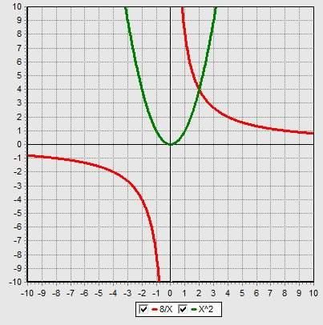

**Алгоритм розвязання рівнянь графічним способом**

1. Будуємо в одній координатній площині окремо графіки лівої і правої частини рівняння.

2. Знайдемо точки перетину графіків.

3. Абсциси точок перетину являються розв’язками даного рівняння.

**Приклад 3 |х| = 4.**

**f(х) = |х| графік функції складається з двох частин: якщо х < 0, то f(х) = -х**

**якщо, x > 0, то f(х) = х**

**якщо х = 0, то f(х) = 0.**

**g(х) = 4 графіком є пряма лінія, яка паралельна осі ОХ і проходить чрез точку (0;4).**

**Абсциси точок перетину дорівнюють 4 і -4. Отже ці значення х і є розвязком даного рівняння.**

